Equilibre alimentaire

En cette période de confinement, voici quelques petits conseils « nutrition », qui pourront accompagner les exercices de sport de Grégory,
…pour garder la forme !

Voici à quoi peut ressembler un repas équilibré :

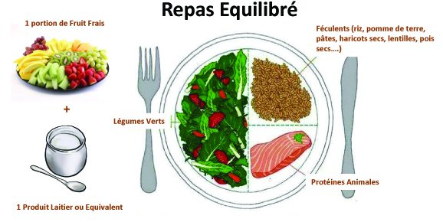

Et pour les repas végétariens (avec bien sûr le laitage et le fruit)…
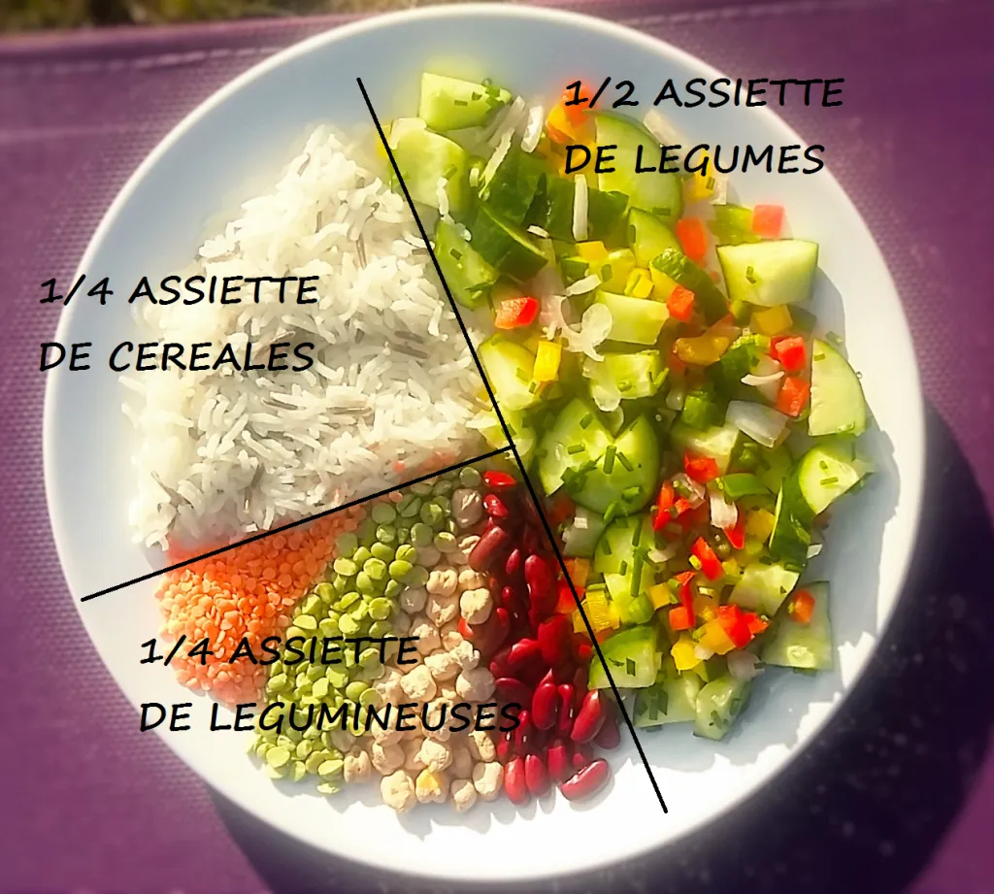
Une petite cuillère à soupe par personne de matière grasse (huile ou beurre) est suffisante pour tout le repas !
N’oublie pas de boire également au moins 1,5 litre d’eau par jour (l’équivalent d’une grande bouteille) pour bien hydrater ton corps !
Les sodas, chips, gâteaux apéritif, et pâtisseries, sont à réserver pour les grandes occasions (ou pourquoi pas, pour un petit apéritif ou un petit dessert dans le weekend !)

Teste tes connaissances !

Range les aliments suivants dans le tableau

(certains peuvent être rangés dans deux colonnes…)

Poisson Courgette Riz Pâtes
Pomme de terre Haricots verts Poivron Poulet
Steack haché Lentilles Tomate Poireau
Haricots rouges Soja Veau Crevettes

Protéines animales | Protéines végétales (légumineuses) | Légumes | Féculents (céréales)

A ton tour maintenant de trouver d’autres idées d’aliments qui n’ont pas encore été cités : range-les dans le tableau ci-dessous (essaie d’en trouver au moins un par colonne !)

Protéines animales | Protéines végétales (légumineuses) | Légumes | Féculents (céréales)

Quel type d’aliment doit occuper la moitié de ton assiette (entoure la bonne réponse) ?

- Les féculents
- La viande (ou le poisson)
- Les légumes

A ton tour de proposer un menu équilibré, en complétant l’assiette suivante (n’oublie pas d’ajouter un laitage et un fruit !)
(tu peux écrire ou dessiner …)

